**Приложение I.**

**ПРАВИЛА ПО КОСТЮМАМ.**

**ЮВЕНАЛЫ**

# Девочки

**Одежда:**

- Черная юбочка + белая блузка, трико или футболка

- Простая платье одного цвета + трусики

- Трико с прикрепленной юбочкой

Юбочка простая или плиссированная, сшитая из 1, 2 или 3 полукружий. Разрешается одна простая нижняя юбочка по всему кругу. Запрещается никаких оборок на юбке или на нижней юбке. Нельзя использовать никаких жестких или полужестких лент (типа "риджелен") или леску. Юбочка не должна быть короче 10 см вверх от колена и не дольше ниже колена. Трусики к платью должны закрывать нижнее белье. Рекомендации по фасонов, разрешаемые, - приведены на рисунках №1,2,3 и 4 (см. Ст. 32-35).

**Материал:**

Разрешаются непрозрачные материалы и такие, которые не создают эффекта металла. Разрешается сочетание различных материалов одного и того же цвета. Если используется кружево, то оно должно иметь подкладку из материала того же цвета.

**Цвет:**

Любой цвет кроме телесного (цвет кожи).

**Украшения:**

НЕ разрешаются никакие украшения (камни или "фальшивые бриллианты", блестки, перья, цветы, бахрома, аппликации из кружев и т.д.)

**Обувь:**

олько на блочном каблуке высотой не болей 3,5 см. Разрешается любой цвет. Обувь разрешается надевать на короткие носки любого цвета. Разрешается надевать колготки телесного цвета, колготки "сеточка" не допускаются.

**Прически:**

НЕ разрешаются сложные высокие прически, искусственные волосы, украшения в волосах, цветной лак для волос и лак, придает блеск.

**Макияж:**

Никакой макияж не разрешается. НЕ разрешаются накладные ресницы, накладные ногти, средства создающие искусственную загар и лак для ногтей.

**c**

(браслеты, кольца, ожерелья, серьги) не допускаются.

**Мальчики**

**Одежда:**

Черные штаны, можно применять ленты материи, охватывающих ступню. Можно использовать черный пояс, разрешается металлическая пряжка. Простая белая рубашка (как из магазина готовой одежды), нужно отдавать предпочтение хлопчатобумажной или хлопчатобумажной с примесями полимерных материалов. Блестящие материалы и материалы с узорами не допускаются. Воротничок "крыло" со скошенными краями и закатанные рукава не разрешаются. Для участия в соревнованиях по латыни и по стандарту необходимо одевать черный галстук или бабочка. Разрешается металлический зажим для галстука. Рубашка должна быть заправлена ​​в брюки.

**Прически:**

Не разрешаются никакие украшения.

**Продолжение Приложения I.**

**Обувь:**

Только обувь на низком каблуке (максимум 2 см,4 см) кожаная, из замши или лакированное. Одевается с черными носками.

**Прически:**

Отдается предпочтение коротким прическам. Если волосы длинные, его нужно подобрать в прическу "конский хвост".

**Макияж:**

Никакой макияж не разрешается.

**Ювелирные изделия:**

Ювелирные изделия не допускаются.

**Продолжение Приложения I.**

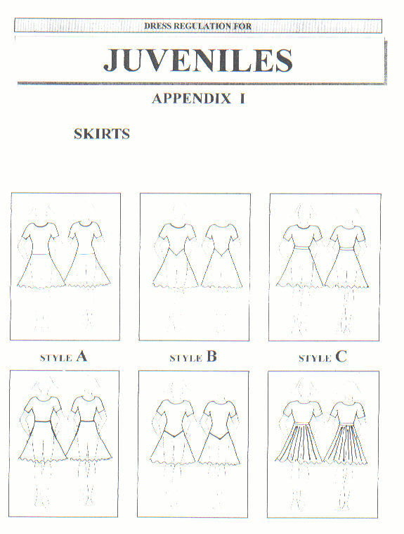

**Рисунок №1.**

**Рекомендации по фасонов танцевальных костюмов возрастной категории ЮВЕНАЛЫ.**

**Фасоны юбок:**

**Фасон А Фасон Б Фасон В**





**Продолжение Приложения I..**

**Рисунок №2.**

**Рекомендации по фасонов танцевальных костюмов возрастной категории ЮВЕНАЛЫ.**

**Фасоны купальников:**

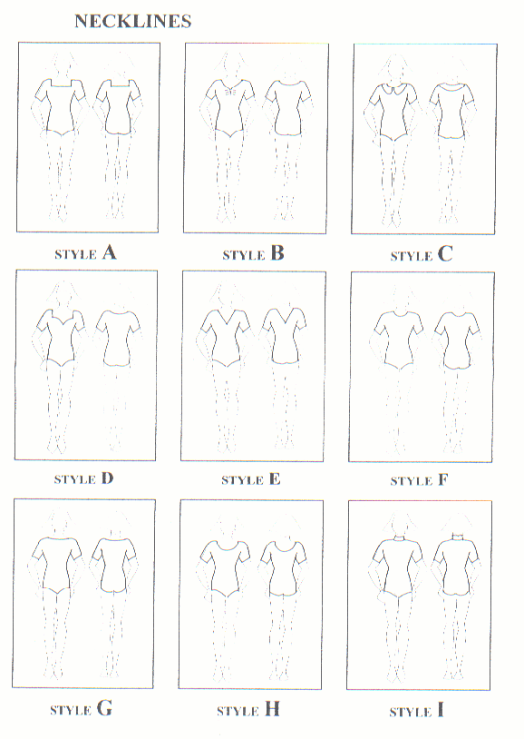

**Фасон Є Фасон Ж Фасон З**

**Фасон Г Фасон Д Фасон Е**

**Фасон А Фасон Б Фасон В**

**Продолжение Приложения I.**

**Рисунок №3.**

**Рекомендации по фасонов танцевальных костюмов возрастной категории ЮВЕНАЛЫ.**

**Фасоны рукавов:**

**Фасон А**

**Фасон Б**

**Фасон В**

**Фасон Г**

**Фасон Д**

**Фасон Е**

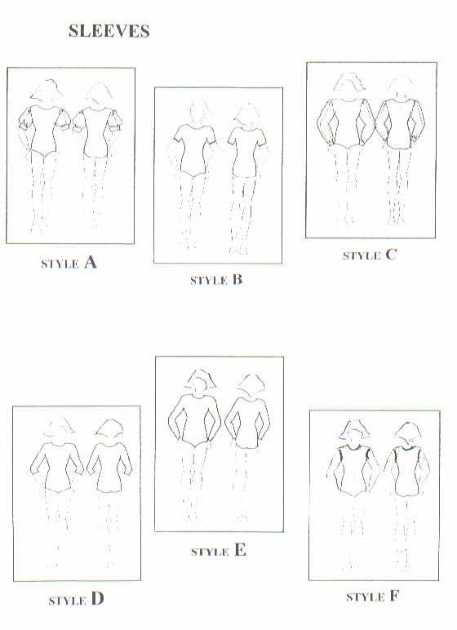

**Продолжение Приложения I.**

**Рисунок №4.**

**Рекомендации по фасонов танцевальных костюмов возрастной категории ЮВЕНАЛЫ.**

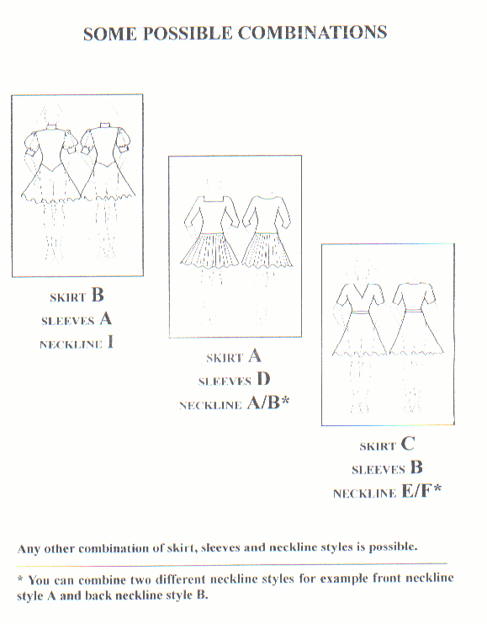

**юбка А**

**рукава Г**

**Купальник А /Б**

**юбка Б**

**рукава А**

**Купальник С**

**юбка В**

**рукава Б**

**Купальник Д /Е**

**Некоторые возможные комбинации фасонов юбки, рукава и купальника.**

**Продолжение Приложения I.**

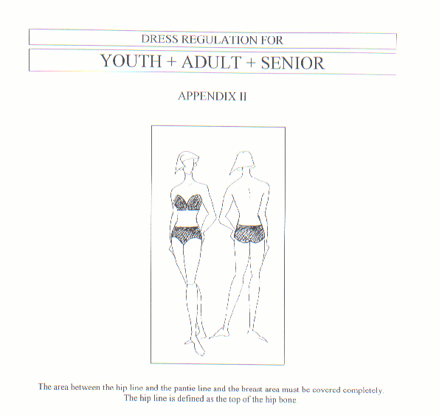

**Поверхность, изображенная на рисунке должна быть полностью закрытой.**

**Рисунок №5.**

**Рекомендации по фасонов танцевальных костюмов возрастной категории ЮВЕНАЛЫ.**

**Приложение II в.**

**ПЕРЕЧЕНЬ ПРЕДУСМОТРЕННЫХ ФИГУР.**

|  |
| --- |
| **ВСТУПЛЕНИЕ**  Эти Правила являются универсальными базово-експереиментальными и составлены с учетом Правил WDC, IDSA, IDU, EDSF.  Правила принимаются за основу при проведении соревнований среди Ювеналов и классификационных групп и действительны для всех соревнований по спортивному танцу на територии Украины.  **СТАНДАРТНАЯ ПРОГРАММА**  **Общие Правила к Фигурам**  **ЮВЕНАЛЫ**  В рейтинговых соревнованиях, на Чемпионатах, Кубках и Гран-При разрешается полный список фигур, описанный в учебниках, включительно с примечаниями, кроме фигур: «Контра Чек», «Оверсвей» и «Левый Виск».  **Не разрешается:**   * Исполнять фигуры частями, если это не указано в учебнике; * Переносить фигуры из танца в танец; * Партнеру исполнять партию партнерши и наоборот.   **Программа для Начинающих, Е и Д классов во всех возрастных категориях**  **Разрешается:**   * Исполнять фигуры согласно Перечню фигур в каждом классе; * Использовать предыдущие и последующие фигуры только лишь в соответствии с описанием в учебниках.   **Не разрешается:**   * Исполнять фигуры частями, если это не описано в учебнике; * Переносить фигуры из танца в танец; * Партнеру исполнять партию партнерши и наоборот   **Программа С-класса для категорий Юниоры-1, Юниоры-2, Молодежь, Взрослые и Сеньоры**  Программа сложности класса «С» включает:  Медленный Вальс, Танго, Венский Вальс, Фокстрот и Квикстеп. Хореография в «С» классе должна предоставлять танцору возможность показать владение школой и правильным исполнением фигур, описанных в учебниках.  **Разрешается во всех танцах, кроме Фокстрота:**   * Использовать фигуры разделов «Начинающие», «Е»-класс, «Д»-класс, «С»-класс, в соответствии с описанием; * Соединять фигуры данных разделов частями; * Использовать усложненные ритмы фигур; * Переносить фигуры из танца в танец; * Партнеру исполнять партию партнерши и наоборот; * Треть использованных в композиции фигур должны быть из разделов «Начинающие», Е и Д классов; * Бегущее окончание в Квикстепе может заканчиваться Открытым Натуральным Поворотом.   **ВНИМАНИЕ!**  **В танце Фокстрот разрешается:**   * Исполнять фигуры согласно Перечню фигур; * Использовать предыдущие и последующие фигуры только лишь в соответствии с описанием в учебниках.   **Не разрешается:**   * Исполнять фигуры частями, если это не указано в учебнике; * Переносить фигуры из танца в танец; * Партнеру исполнять партию партнерши и наоборот.   **В С-классе не разрешается:**   * Позы, кроме Оверсвей, Контра Чек; * Прыжки; * Кики; * Флики; * Аттитюды; * Батманы; * Ронды; * Контрпроменадные Позиции.   **Учебники:**   1. Техника Европейских танцев – Королевское Общество Учителей Танцев. 2. Техника Европейских танцев – Гью Ховард, Интернациональная Танцевальная Ассоциация Учителей. |

|  |
| --- |
| **ЛАТИНОАМЕРИКАНСКАЯ ПРОГРАММА**  **Общие Правила к фигурам**  **ЮВЕНАЛЫ**  В рейтинговых соревнованиях, на Чемпионатах, Кубках и Гран-При разрешается полный список фигур, описанный в учебниках, включительно с примечаниями, кроме фигуры «Обратный Ролл» в Самбе.  **Разрешается:**   * Исполнять ритм «Гуапача» в фигурах: Основное движение (закрытый, открытый, на месте), Веер, Турецкое полотенце, Тайм Степы, Кросс Бейзик, Чек из открытой КПП и из открытой ПП * Танцевать 4 такта без соединения рук, не считая Смены ног.   **Не разрешается:**   * Переносить фигуры из танца в танец; * Партнеру исполнять партию партнерши и наоборот.   **Программа для «Начинающих», «Е» и «Д» классов во всех возрастных категориях**  **Разрешается:**   * Исполнять фигуры согласно Перечню фигур; * Использовать предыдущие и последующие фигуры только лишь в соответствии с описанием в учебниках.   **Не разрешается:**   * Исполнять фигуры частями, если это не указано в учебнике; * Переносить фигуры из танца в танец; * Партнеру исполнять партию партнерши и наоборот.   **Программа «С» - класса для категорий Юниоры, Молодежь, Взрослые и Сеньоры**  Программа сложности «С» класса включает: Ча-ча-ча, Самба, Румба, Пасодобль, Джайв. Хореография в «С»-классе должна предоставлять танцору возможность показать владение школой на фигурах, описанных в учебниках.  **Разрешается во всех танцах, кроме Пасодобля:**   * Использовать фигуры разделов «Начинающие», «Е»-класс, «Д»-класс, «С»-класс, использовать все открытые и закрытые позиции, согласно с описанием в учебниках; * Исполнять фигуры частями; * Использовать раздельное танцевание 8 тактов. Соединения фигур без держания не должно превышать 8 тактов (для IDSF – 4 такта). Этому отрезку без соединения рук должно предшествовать и следовать за ним минимум 16 тактов фигур с различными вариантами соединения в паре, которые описаны в учебниках. Допускается начало хореографии с отрезка на расстоянии. Свободные руки должны двигаться натурально; * Исполнять повороты на трех шагах в Ча-ча-ча, Румбе в ритме 4 и 1, в Самбе – 1 и 2; * Переносить фигуры из танца в танец; * Партнеру исполнять партию партнерши и наоборот; * Исполнять броски ногами только в характере «Кик» или «Флик» не выше 45 градусов.   **ВНИМАНИЕ!**  **В танце Пасодобль разрешается:**   * Исполнять фигуры согласно Перечню фигур; * Использовать предыдущие и последующие фигуры только лишь в соответствии с описанием в учебниках.   **Не разрешается:**   * Исполнять фигуры частями, если это не указано в учебнике; * Переносить фигуры из танца в танец; * Партнеру исполнять партию партнерши и наоборот.   **В «С» - классе не разрешается:**   * Лифты; * Аттитюды; * Прыжки, кроме описанных в фигурах; * Плие и Гранд Плие, кроме деми Плие; * Шпагат и полушпагат; * Батманы; * Ронд с подъемом ноги выше 45 градусов; * Кики и Флики с подъемом ноги выше 45 градусов; * Позы:   а) отсутствие шагов, переноса веса, поворота дольше 2-х ударов музыки в Ча-ча-ча, Самбе и Джайве, и дольше 4-х ударов в Румбе и Пасодобле;  б) элемент, в котором хотя бы один из партнеров не находится в собственном балансе;  в) отклонение корпуса от вертикальной линии более чем на 45 градусов.  **Учебники-справочники:**  1.Пересмотренная техника латиноамериканских танцев (ISTD);  2.Лат.-ам. Румба, 1998 (ISTD);  3.Лат.-ам. Ча-ча-ча, 1999 (ISTD);  4.Лат.-ам. Пасодобль, 2000 (ISTD);  5.Лат.-ам. Самба, 2002 (ISTD);  6.Лат.-ам. Джайв, 2002 (ISTD);  7.Техника латиноамериканских танцев Уолтера Лэрда;  8.Техника латиноамериканских танцев Уолтера Лэрда.  Дополненное издание, 1997. |

**«С» класс в категориях «Молодежь», «Взрослые», «Сеньоры» для танцев Фокстрот и Пасодобль применяются правила принятые в «С» классе для других танцев.**

|  |  |
| --- | --- |
| Сокращения | Abbreviations |
| **Европейская программа**  Х. – Гью Ховард  ВЛ – Влево  ВП – Вправо  ПП – Променадная Позиция  П-ша –Партнерша  П-р – Партнер  ЗП – Закрытая Позиция  ОП – Открытая Позиция  **Латиноамериканская программа**  Л. – Уолтер Лейрд  Д – Дополнение  ВЛ – Влево  ВП – Вправо  ЛН – Левая нога  ПН – Правая нога  ПП – Променадная Позиция  КПП – Контрпроменадная позиция  ЛБП - Левая Бокова Позиция  ПБП – Правая Бокова Позиция  П-р – Партнер  П-ша – Партнерша  ПР – Правая Рука  ЛР – Левая Рука | **Ballroom**  H. – Guy Howard  L – Left  R – Right  PP – Promenade Position  Ld – Lady  M – Man  CP – Closed Position  OP – Open Position  **Latin**  L. – Walter Laird  S. – Supplement  L – Left  R – Right  LF – Left foot  RF – Right foot  PP – Promenade Position  CPP – Counter Promenade Position  LSP – Left Side Position  RSP – Right Side Position  Ld – Lady  M – Man  RH – Left hand  LH – Right hand |

|  |  |
| --- | --- |
| **МЕДЛЕННЫЙ ВАЛЬС**  **Начинающие**   1. Закрытые Перемены 2. Натуральный Поворот 3. Обратный Поворот 4. Натуральный Спин Поворот 5. Недовернутый Спин Поворот 6. Виск 7. Шассе из ПП 8. Перемена Хезитейшн 9. Наружная Перемена (оконченная в ЗП) 10. Прогрессивное Шассе ВП   **«Е» - класс**   1. Закрытый Импетус 2. Наружная перемена, законченная в ПП 3. Обратное Корте 4. Виск Назад 5. Основное Плетение (ISTD)= Плетение в ритме Вальса (Х.) 6. Основное Плетение, законченное в ПП (ISTD)= Плетение в ритме Вальса, законченное в ПП (Х.) 7. Двойной Обратный Спин 8. Лок Назад   **«Д» – класс**   1. Обратный Пивот 2. Плетение из ПП (может заканчиваться в ПП) 3. Открытый Телемарк 4. Открытый Телемарк 5. Кросс Хезитейшн 6. Крыло 7. Закрытое Крыло 8. Открытый Импетус 9. Наружный Спин 10. Недокрученный Наружный Спин 11. Поворотный Лок (может заканчиваться в ПП) 12. Дрэг Хезитейшн 13. Перевернутый Спин Поворот 14. Поворотный Лок ВП 15. Ховер Корте 16. Фоллэвей Виск (после 1-3 Натурального Поворота) 17. Открытый Натуральный Поворот (проходящий) (Х., IDTA)   **«C» - класс**   1. Левый Виск 2. Обратный Фоллэвей и Слип Пивот 3. Ховер Корте с дополнительным тактом музыки 4. Контра Чек 5. Натуральный Фоллэвей Пивот | **WALTZ**  **Beginners**   1. Closed Changes 2. Natural Turn 3. Reverse Turn 4. Natural Spin Turn 5. Underturned Spin Turn 6. Whisk 7. Chasse from PP 8. Hesitation Change 9. Outside Change (ended in CP) 10. Progressive Change to R   **«E» - class**   1. Closed Impetus 2. Outside Change ended in PP 3. Reverse Corte 4. Back Whisk 5. Basic Weave (ISTD)=Weave in Waltz time (H.,IDTA) 6. Basic Weave ended in PP (ISTD)=Weave in Waltz time ended in PP (H.,IDTA) 7. Double Reverse Spin 8. Backward Lock   **«D» - class**   1. Reverse Pivot 2. Weave from PP (may be ended in PP) 3. Closed Telemark 4. Open Telemark 5. Cross Hesitation 6. Wing 7. Closed Wing 8. Open Imprtus 9. Outside Spin 10. Underturned Outside Spin 11. Turning Lock (also ended in PP) 12. Drag Hesitation 13. Overturned Spin Turn 14. Turning Lock to R 15. Hover Corte 16. Fallaway Whisk (after 1-3 Natural Turn) 17. Open Natural Turn (passing) (H.,IDTA)   **«C» - class**   1. Left Wisk 2. Fallaway Reverse and Slip Pivot 3. Hover Corte may danced using an extra bar of music 4. Contra Check 5. Fallaway Natural Turn |

|  |  |
| --- | --- |
| ТАНГО«Е»- класс Каждая фигура, которая заканчивается в «Закрытое Окончание» может быть исполнена и в «Открытое Окончание» и наоборот.  1 Ход  2. Прогрессивный Боковой Шаг  3. Прогрессивное Звено  4. Закрытый Променад  5. Рок Поворот  6. Открытый Обратный Поворот  (П-ша снаружи)  7. Корте Назад  8. Открытый Обратный Поворот  (П-ша в линию)  9. Прогрессивный Боковой Шаг в Обратный Поворот  10. Открытый Променад  11. Рок назад на ПН  12. Рок назад на ЛН  13. Натуральный Твист Поворот  14 .Натуральный Променадный Поворот  15 .Натуральный Променадный Поворот в Рок Поворот  16. Четыре Шага  17. Мини Файв Стэп (Х., IDTA) = Файв Стєп (ISTD) «Д» - класс 18.Пять Шагов (Примечания, ISTD) = Пять шагов (Х., IDTA)  19. Променадное Звено (может заканчиваться в ПП)  20. Открытый Променад Назад  21. Наружные Свивлы  22 Фоллэвей Променад  23. Перемена Форстеп  24. Браш Тэп  25 Фоллэвей Форстеп  26. Основной Обратный Поворот  27. Чейс (погоня) – также альтернативные окончания после 5-го шага  28. Фоллэвей Обратный и Слип Пивот «С» - класс 29. Контра Чек  30. Овэрсвэй | TANGO«E»-class Any figure which ends in a “Closed Finish” may be changed to an “Open Finish” and vice versa  1.Walk  2. Progressive Side Step  3. Progressive Link  4. Closed Promenade  5. Rock Turn  6. Open Reverse Turn (Ld outside)  7. Back Corte  8. Open Reverse Turn (Ld in line)   1. Progressive Side Step Reverse Turn   10. Open Promenade  11. Rock Back on RF  12. Rock Back on LF  13 .Natural Twist Turn  14. Natural Promenade Turn  15. Natural Promenade Turn to Rock Turn  16. Four Step  17 .Mini Five Step (H.,IDTA) = Five Step (ISTD) «D»-class 18. Five Step (Notes, ISTD) = Five Step (H., IDTA)  19. Promenade Link (may end in PP)  20. Back Open Prome  21. Outside Swivels  22. Fallaway Promenade  23. Four Step Change  24. Brush Tap  25. Fallaway Four Step  26. Basic Reverse Turn  27. The Chase  28. Fallaway Reverse and Slip Pivot «С» -class 29. Contra Check  30. Oversway |

|  |  |
| --- | --- |
| **ВЕНСКИЙ ВАЛЬС**  **«Д» – класс**   1. Натуральный Поворот 2. Обратный Поворот 3. Перемена Вперед с ПН – из   Натурального Поворота в Обратный   1. Перемена Вперед с ЛН – из   Обратного Поворота в Натуральный   1. ЛН Назад – Перемена из   Натурального Поворота в Обратный   1. ПН Назад - Перемена из   Обратного Поворота в Натуральный  **«С» - класс**   1. Спин с легким пружинящим   действием и Натуральный Пивот (не более 2-х тактов подряд).  Исполняются последовательно. На шаге Вперед исполняется легкое пружинящее действие(2шага на 1такт) | **VIENNESE WALTS**  **«D» – class**   1. Natural Turn 2. Reverse Turn 3. RF Forward Change Step – Natural to Reverse 4. LF Forward Change Step Reverse to Natural 5. LF Backward Change Step – Natural to Reverse 6. RF Backward Change Step Reverse to Natural     **«C» – class** |

|  |  |
| --- | --- |
| **ФОКСТРОТ**  **«С» - класс**  1. Шаг Перо  2. Три Шага  3. Натуральный Поворот  4. Обратный Поворот (объединенный с фигурой Финиш Перо)  5. Закрытый Импетус и Финиш Перо  6. Натуральное Плетение (также из ПП)  7. Смена Направления  8. Основное Плетение (Плетение после 1-4 Обратной Волны)  9. Закрытый Телемарк  10.Открытый Телемарк и Перо Окончание  11. Топ Спин  12. Ховер Перо  13. Ховер Телемарк (может заканчиваться в ПП)  14. Натуральный Телемарк  15. Ховер Кросс (также из ПП)  16. Открытый Импетус  17. Открытый Телемарк, (Проходящий) Натуральный Поворот, Наружный Свивл и Перо Окончание  18. Плетение из ПП  19. Обратная Волна  20. Натуральный Твист Поворот  21. Натуральный Твист Поворот с окончанием в Натуральное Плетение  22. Натуральный Твист Поворот в Закрытый Импетус и Финиш Перо  23. Натуральный Твист Поворот с окончанием Открытый Импетус  24. Изогнутое Перо (также из ПП)  25. Перо Назад  26. Натуральный Зиг Заг из ПП  27. Фоллэвей Обратный и Слип Пивот  28. Натуральный Ховер Телемарк  29. Баунс Фоллэвей с окончанием Плетение  30. Быстрое Натуральное Плетение из ПП (Х., IDTA)  31. Удлиненная Обратная Волна (Х., IDTA)  32. Быстрый Открытый Обратный (Х., IDTA)  33. Обратный Пивот (Х., IDTA) | **FOXTROT**  **«C» – class**  1. Feather Step  2. Three Step  3. Natural Turn  4. Reverse Turn (incorporating Feather Finish)  5. Closed Impetus and Feather Finish  6. Natural Weave (and from PP)  7. Change of Direction  8. Basic Weave (Weave after 1-4 Reverse Wave)  9. Closed Telemark  10. Open Telemark (and to end in PP)  11. Natural Telemark  12. Hover Feather  13. Hover Telemark (and to end  in PP)  14. Natural Telemark  15. Hover Cross (and from PP)  16. Open Impetus  17. Open Telemark, (Passing) Natural Turn, Outside Swivel and Feather Finish  18. Weave from PP  19. Reverse Wave  20. Natural Twist Turn  21. Natural Twist Turn with Natural Weave Ending  22. Natural Twist Turn with Closed Impetus and Feather Finish Ending  23. Natural Twist Turn with Open Impetus Ending  24. Curved Feather (and from PP)  25. Back Feather  26. Natural Zig Zag from PP  27. Fallaway Reverse and Slip Pivot  28. Natural Hover Telemark  29. Bounce Fallaway with Weave Ending  30. Quick Natural Weave from PP (H., IDTA)  31. Extended Reverse Wave (H., IDTA  32. Quick Open Reverse (H., IDTA)  33. Reverse Pivot (H., IDTA) |

|  |  |
| --- | --- |
| **КВИКСТЕП**  **Начинающие**   1. Четвертной Поворот ВП 2. Четвертной Поворот ВЛ (каблучный Пивот) 3. Натуральный Поворот (в углу) 4. Натуральный Поворот с Хезитейшн 5. Натуральный Пивот Поворот 6. Натуральный Спин Поворот 7. Прогрессивное Шассе 8. Шассе Обратный Поворот 9. Локстэп Вперед 10. Локстэп Назад 11. Прогрессивное Шассе ВП 12. Типль Шассе ВП (в углу) 13. Типль Шассе ВП (вдоль стороны площадки) 14. Типль Шассе ВЛ (Х., IDTA) 15. Натуральный Поворот и Локстэп Назад 16. Бегущее Окончание   **«Е» - класс**   1. Закрытый Импетус 2. Двойной Обратный Спин 3. Зиг Заг, Локк Назад, Бегущее Окончание 4. Кросс Шассе 5. Смена Направления 6. V6   **«Д» – класс**   1. Обратный Пивот 2. Недовернутый Спин Поворот 3. Прогрессивное Шассе ВП с поворотом ВЛ, законченное спиной ДЦ или в ЛТ 4. Быстрый Открытый Обратный 5. Бегущий Правый Поворот 6. Четыре Быстрых Бегущих 7. Румба Кросс 8. Ховер Корте 9. Недовернутое Типль Шассе 10. Закрытый Телемарк 11. Типси ВП 12. Типси ВЛ 13. Шесть Быстрых Бегущих 14. Фиш Тэйл   **«С» - класс**   1. Кросс Свивл 2. Бегущеий Спин Поворот (Х., IDTA) 3. Бегущее Окончание, законченное в ПП (см. Вступление) | **QUICKSTEP**  **Beginners**   1. Quarter Turn to R 2. Quarter Turn to L (Heel Pivot) 3. Natural Turn (at a corner) 4. Natural Turn with Hesitation 5. Natural Pivot Turn 6. Natural Spin Turn 7. Progressive Chasse 8. Chasse Reverse Turn 9. Forward Lock 10. Backward Lock 11. Progressive Chasse to R 12. Tipple Chasse toR(at a corner 13. Tipple Chasse to R (along side of room) 14. Tipple Chasse to L (H.,IDTA) 15. Natural Turn and Back Lock 16. Running Finish  «E»-class  1. Closed Impetus 2. Double Reverse Spin 3. Zig Zag, Back Lock, Running Finish 4. Cross Chasse 5. Change of Direction 6. V6   **«D» – class**   1. Rverse Pivot 2. Underturned Spin Turn 3. Progressive Chasse to R 4. Quick Open Reverse 5. Running Right Turn 6. Four Quick Run 7. Rumba Cross 8. Hover Corte 9. Underturned Tipple Chasse 10. Closed Telemark 11. Tipsy to R 12. Tipsy to L 13. Six Quick Run 14. Fish Tail   **«C» – class**   1. Cross Swivel 2. Running Spin Turn (H., IDTA) 3. Running Finish end in PP |

|  |  |
| --- | --- |
| САМБАНачинающие  1. Основные Движения и Альтернативные Основные Движения:   а) Натуральное Основное Движение  б) Обратное Основное Движение  в) Боковое Основное Движение (Л.,д.; ISTD)   1. Прогрессивное Основное Движение 2. Наружное Основное Движение (Л.,д.) 3. Самба Виски ВЛ и ВП (Л.),   Виски ВЛ и ВП (ISTD)   1. Променадный Самба Ход 2. Боковой Самба Ход (может заканчиваться в Открытой ПП, Закрытой Позиции) 3. Самба Ход на Месте 4. Вольта с Продвижением ВЛ, Вольта с Продвижением ВП (Л.) = Крисс Кросс (Л.,д.; ISTD) 5. Бота Фого в Продвижении (Л.) = Бота Фого в Продвижении Вперед (ISTD)   **Е-класс**   1. Вольта Спот Поворот ВП для П-ши (Л.) = Виск ВЛ с Поворотом П-ши под рукой ВП (ISTD) 2. Вольта Спот Поворот ВЛ для П-ши (Л.) = Виск ВП с Поворотом П-ши под рукой ВЛ (ISTD) 3. Ритм Баунс (Л.,д.; ISTD) 4. Обычная Вольта ВП или ВЛ (Л.,д.) = Вольта в Продвижении в Закрытой Позиции (ISTD) 5. Спот Вольта (ISTD) 6. Теневые Бота Фого (Л) = Крисс Кросс Бота Фого (ISTD) 7. Бота Фого в Продвижении Назад (ISTD) 8. Променадные Бота Фого (Л.) = Бота Фого в ПП и КПП (ISTD 9. Соло Вольта Спот Поворот ВП и ВЛ (в ритме SaS – Л.) = Соло Спот Вольта ВП и ВЛ (в ритме SaS - ISTD) 10. Методы Смены Ног – Метод 1,2 (Л.), Смены Ног 1,2,3,4 (ISTD 11. Теневая Вольта в Продвижении (ISTD) 12. Обратный Поворот 13. Корта Джака 14. Роки в Близкой Позиции с ПН и ЛН (Л.) = Закрытые Роки (ISTD)   Фигуры, которые могут исполняться с одинаковых ног в Правой Теневой Позиции: Бота Фого в Продвижении Вперед, Теневая Вольта в Продвижении, Самба Ход, Ритм Баунс  **Д-класс**   1. Теневая Вольта по Кругу (ISTD) 2. Корта Джака (после 7-го шага П-р может танцевать партию П-ши и наоборот) (ISTD) 3. Соло Спот Вольта ВП или ВЛ, повторенная 2-3 раза (ISTD) 4. Открытые Роки ВП и ВЛ (Л.) = Открытые Роки (ISTD) 5. Роки Назад с ПН и ЛН (Л.) = Роки Назад (ISTD) 6. Коса 7. Раскручивание от Руки (Л.,д.; ISTD) 8. Смена Ног – Метод 8 (ISTD) 9. Аргентинские Кроссы (Л.,д.; ISTD) 10. Непрерывная Вольта Спот Поворот ВП (Л.)= Мейпоул (П-р поворачивается ВЛ – Л.,д.; ISTD) 11. Непрерывная Вольта Спот Поворот ВЛ (Л.= Мейпоул (П-р поворачивается ВП – Л.,д.; ISTD) 12. Пробежки из ПП в КПП (Л.) = Променадный и Контрпроменадный Бег (ISTD) 13. Шаги Крузадос 14. Локи Крузадос в Теневой Позиции (Л.) = Локи Крузадос (ISTD) 15. Контра Бота Фого 16. Вольта по Кругу ВЛ (Л.) = Карусель ВЛ (ISTD) 17. Вольта по Кругу ВП (Л.) = Карусель ВП (ISTD) 18. Натуральный Ролл 19. Поворот на Трех Шагах 20. Самба Локи 21. Корта Джака с Поворотом на ¾ ВП (ISTD), Корта Джака в Правой Теневой Позиции 22. Методы Смены Ног – Метод 3,4 (Л.), Смены Ног 5,6,7 (ISTD)   Фигуры, которые могут исполняться с одноименных ног в Правой Теневой Позиции: Шаги Крузадос, Локи Крузадос, Корта Джака. С-класс  1. Вольта в Продвижении в усложненном ритме (ISTD) 2. Обратный Ролл (Закр.Позиция - ISTD) 3. Развитие фигуры Аргентинские Кроссы (ISTD) | SAMBABeginners  1. Basic Movement and Alternative Basic Movement:    1. Natural Basic Movement    2. Reverse Basic Movement    3. Side Basic Movement (L., S.; ISTD) 2. Progressive Basic Movement 3. Outside Basic (L., S.) 4. Samba Whisks to L and R (L.), Whisks to L and R (ISTD) 5. Promenade Samba Walk 6. Side Samba Walk 7. Stationary Samba Walk 8. Travelling Voltas to L, Travelling Voltas to R (L.) = Criss Cross (L.,S.; ISTD) 9. Travelling Bota Fogos (L.) = Travelling Bota Fogos Forward (ISTD)  E-class  1. Volta Spot Turn to R for Ld (L.) = Whisk to L (M may lead Ld to turn R - ISTD) 2. Volta Spot Turn to L for Ld (L.) = Whisk to R (M may lead Ld to turn L - ISTD) 3. Rhythm Bounce (L.,S.; ISTD) 4. Simple Volta to R or L (L.,S.) = Travelling Volta (Closed Position - ISTD) 5. Spot Volta (ISTD) 6. Shadow Bota Fogos (L.) = Criss Cross Bota Fogos (ISTD) 7. Travelling Bota Fogos Back (ISTD) 8. Promenade Bota Fogos (L.) = Bota Fogos to PP and CPP (ISTD) 9. Solo Volta Spot Turn to R and L (L.) = Solo Spot Volta to R and L (ISTD) 10. Methods of Changing Feet – Method 1,2 (L.), Foot Changes 1,2,3,4 (ISTD) 11. Shadow Travelling Volta (ISTD) 12. Reverse Turn 13. Corta Jaka 14. Close Rocks on RF and LF (L.) = Closed Rocks (ISTD)  D-class  1. Shadow Circular Volta (ISTD) 2. Corta Jaka (notes - ISTD) 3. Solo Spot Volta (SaSaSaS – ISTD) 4. Open Rocks to R and L (L.) = Open Rocks (ISTD) 5. Backward Rocks on RF and LF (L.) = Back Rocks (ISTD) 6. Plait 7. Rolling off the Arm (L.,S.; ISTD) 8. Foot Change – Method 8 9. Argentine Crosses (L.,S.; ISTD) 10. Continuous Volta Spot Turn to R (L.) = Maypole (M turning L – L.,S.; ISTD) 11. Continuous Volta Spot Turn to L (L.) = Maypole (M turning R – L.,S.; ISTD) 12. Promenade to Counter Promenade Runs (L.) = Promenade and Counter Promenade Runs (ISTD) 13. Cruzados Walks 14. Cruzados Locks in Shadow Position (L.) = Cruzados Locks (ISTD) 15. Contra Bota Fogos 16. Circular Voltas to L (L.) = Roundabout to L (ISTD) 17. Circular Voltas to R (L.) = Roundabout to R (ISTD) 18. Natural Roll 19. Three Step Turn 20. Samba Locks 21. Corta Jaka (Notes - ISTD), Corta Jaka in Right Shadow Position 22. Methods of Changes Feet – Method 3,4 (L.), Foot Changes 5,6,7 (ISTD)  C-class  1. Volta Development (ISTD) 2. Reverse Roll (Сlosed Position - ISTD) 3. Argentine Crosses Development (ISTD) |

|  |  |
| --- | --- |
| **ЧА-ЧА-ЧА**  **Начинающие**  1. Закрытое Основное Движение  2. Открытое Основное Движение  3. Основное Движение на Месте  4. Тайм Стэпы  5. Чек из Открытой КПП (Л.) = (Нью-Йорк в ЛБП –ISTD)  6. Чек из Открытой ПП (Л.) = (Нью-Йорк в ПБП – ISTD)  7. Спот или Свич Поворот ВЛ  8. Спот или Свич Поворот ВП  9. Поворот под рукой ВЛ  10. Поворот под рукой ВП  11. Рука к Руке  12. Плечо к Плечу  13. Три Ча-ча-ча Вперёд и Назад в Закрытой или Открытой Позиции без смены рук;  14. Боковые Шаги (ISTD)  15. Варианты Шассе  - в Сторону  - Компактное  - Локстэп вперёд  - Локстэп назад «Е» - класс 16. Веер  17. Алемана  18. Хоккейная Клюшка  19. Три Ча-ча-ча Вперёд и Назад со сменой рук и три Ча-ча-ча Вперёд в КПП и ПП  20. Плечо к Плечу (ЛР п-ра к ПР п-ши, ПР к ПР, за две руки, или без рук)  21. Натуральный Волчок;  22. Натуральное Раскрытие Наружу;  23. Алемана из Откр. Позиции  24. Алемана, законченая в КПП  25. Закрытый Хип Твист  26. Открытый Хип Твист  Примечание: п-р может исполнять Слип шассе, Ронд шассе в составе описанных фигур (Л.,ISTD)  **«Д» -класс**  Можно:  - исполнять ритм “Гуапача” в фигурах: Основное движение (открытое, закрытое, на месте), Веер, Тайм Стэпы, Кросс Бэйзик.  - раздельное танцевание - 4 такта, не учитывая Смены ног и фигур, исполняемых без соединения рук.  27. Спот Поворот или Свич (п-р ВЛ, п-ша ВП), законченный в Открытой Позиции (ISTD)  28. Обратный Волчок  29. Раскрытие Наружу из Обратного Волчка  30. Алемана из Откр. Позиции – ПР к ПР  31. Закрытый Хип Твист, законченный в КПП или Контактной Позиции  32. Открытый Хип Твист, законченный у КПП или Контактной позиции  33. Хокейная Клюшка, законченная в КПП  34. Кросс Бэйзик  35. Локон  36. Аида  37. Кубинские Брэйки в Открытой ПП  38. Кубинские Брэйки в Открытой КПП  39. Расщепленные Кубинские Брэйки в Открытой ПП  40. Расщепленные Кубинские Брэйки в Открытой КПП  41. Смены Ног  42. Чейс (ISTD)  43. Спираль  44. Туда и Обратно (ISTD)  45. Вариант Шассе – Бег Вперед или Назад (ISTD)  46. Развитие “Веер”(ISTD)  47. Закрытый Хип Твист Спираль  48. Открытый Хип Твист Спираль  49. Турецкое Полотенце  50. Раскручивание Каната  51. Возлюбленная  52. Следуй за мной  53. Натуральный Волчек с поворотом п-ши ВЛ под ЛР п-ра (ISTD)  54. Усложненный Хип Твист ****«С»****-класс Можно:   1. Исполнять ритм “Гуапача” в фигурах: Основное движение (открытое, закрытое, на месте), Веер, Турецкое полотенце, Тайм Стэпы, Кросс Бэйзик. 2. Раздельное танцевание – 8 тактов, не учитывая Смены ног и фигур, исполняемых без соединения рук.   55. Варианты Шассе для раздельного танцевания и для замены шассе на альтернативные движения:  - Ронд Шассе  - Твист Шассе  - Слип Шассе  - Ронд Шассе в позиции Нью-Йорк  56. Убегающее Шассе (вариант исполнения Шассе) (ІSTD)  57. Вариант Усложнённого Хип Твиста с использованием пресс линии у п-ра (ISTD)  58. Кросс Бэйзик со спиральным поворотом п-ши под ЛР п-ра | **CHA-CHA-CHA**  **Beginners**  1. Closed Basic Movement  2. Open Basic Movement  3. Basic Movement In Place  4. Time Steps  5. Check from Open CPP ( L.) =  New York to LSP – ISTD  6. Check from Open PP ( Laird) =  New York to LSP – ISTD  7. Spot or Switch Turn to L  8. Spot or Switch Turn to R  9. Underarm Turn to L  10. Underarm Turn to R  11. Hand to Hand  12. Shoulder to Shoulder  13. Three Cha-cha-cha’s Forward and Backwards in Closed Position or Open Position  14. Side Steps  15. Types of Chasse  - to Side  - Compact  - Forward Lock   * Backward Lock  «Е» -class 16. Fan  17. Alemana  18. Hockey Stick  19. Three Cha-cha-cha’s Fwd and Bwd with change of hands,Three Cha-cha-cha’s Fwd in CPP and PP  20. Shoulder to Shoulder  (alternative hold)  21. Natural Top  22. Natural Opening Out Movement  23. Alemana from Open Position  24. Alemana, ending in CPP  25. Closed Hip Twist  26. Open Hip Twist «D» - class Guapacha timing may be used during figures:  -Basic Movement (Closed, Open, In Place), Fan, Time Steps, Cross Basic.    27. Spot Turn or Switch Turn Development (ISTD)  28. Reverse Top  29. Opening Out from Reverse Top  30. Alemana from Open Position (right to right hand hold)  31. Closed Hip Twist, ending in CPP or Contact Position  32. Open Hip Twist, ending in CPP or Contact Position  33. Hockey Stick, ending in CPP  34. Cross Basic  35. Curl  36. Aida  37. Cuban Breaks in Open PP  38. Cuban Breaks in Open CPP  39. Split Cuban Breaks in Open PP  40. Split Cuban Breaks in Open CPP  41. Foot Changes  42. Chase (ISTD)  43. Spiral  44. There and Back (ISTD)  45. Forward and Backward Runs (ISTD)  46. Fan Development  47. Closed Hip Twist Spiral  48. Open Hip Twist Spiral  49. Turkish Towel  50. Rope Spinning  51. Sweetheart  52. Follow my Leader  53. Natural Top Development (Ld turn L under raised L arm - ISTD)  54. Advansed Hip Twist ****«С»****-class Guapacha timing may be used during figures:  -Basic Movement (Closed, Open, In Place), Fan, Turkish Towel, Time Steps, Cross Basic  55. Ronde Chasse  Twist Chasse  Slip Chasse  Ronde Chasse in New York Position  56. Runaway Chasse (ISTD)  57. Advanced Hip Twist  Development (ISTD)  58. Cross Basic Development (Ld dance a spiral turn L on 5) |

|  |  |
| --- | --- |
| **РУМБА**  **«Д»-класс**  1. Основное Движение (Л.), Закрытое Основное Движение (ISTD)  2. Открытое Основное Движение  (Л. -примечание к фигуре Основное Движение; ISTD)  3. Основное Движение на Месте (ISTD)  4. Альтернативное Основное Движение  5. Кукарачи  6. Чек из Открытой КПП (Л.) = Нью Йорк в ЛБП (ISTD)  7. Чек из Открытой ПП (Л.) = Нью Йорк в ПБП (ISTD)  8. Спот Поворот ВП (Л.) = Спот Поворот ВП, Свич Поворот ВП (ISTD)  9. Спот Поворот ВЛ (Л.) = Спот Поворот ВЛ, Свич Поворот ВЛ (также развитие фигуры - ISTD)  10. Поворот под Рукой ВЛ  11. Поворот под рукой ВП  12. Плечо к Плечу (Открытая Позиция или Закрытая Позиция – Л., д.) = Плечо к Плечу (левым боком, также развитие фигуры; правым боком, также развитие фигуры – ISTD)  13. Рука к Руке (Л.) = Рука к Руке (ПБП и ЛБП - ISTD)  14. Прогрессивные Шаги Вперед и Назад  15. Прогрессивные Шаги Вперед в ПБП и ЛБП (ISTD)  16. Прогрессивные Шаги Вперед в Правой Теневой Позиции  17. Боковые Шаги (Боковые Шаги и Кукарачи – Л.,д.), Боковые Шаги (ВЛ и ВП - ISTD)  18. Кубинские Роки  19. Веер (Л.), Веер (также развитие фигуры - ISTD)  20. Алемана  21. Алемана из Открытой Позиции (ЛР к ПР)  22. Алемана с Чеком в Открытой КПП (Л.) = Алемана (П-р и П-ша диагонально вперед в Открытой КПП - ISTD)  23. Хоккейная Клюшка (также с поворотом в Открытую КПП - Л.) = Хоккейная Клюшка (законченная в Открытой КПП) (ISTD)  24. Натуральный Волчок  25. Раскрытие Наружу ВП и ВЛ  26. Натуральное Раскрытие Наружу (Л., д.; ISTD)  27. Усложненное Раскрытие Наружу (Л.)  28. Близкий ( Закрытый ) Хип Твист (Л.), Закр. Хип Твист (ISTD)  29. Близкий Хип Твист, повернутый в Открытую КПП (Л.) = Закрытый Хип Твист, законченный в Открытой КПП (ISTD)  30. Открытый Хип Твист  31. Обратный Волчок  32. Раскрытие Наружу из Обратного Волчка (ISTD)  33. Фоллэвей (Л.) = Аида (ISTD)  34. Спираль  35. Спираль с поворотом в Открытую КПП (Л.) = Спираль – альтернативное окончание в Открытую КПП (ISTD)  36. Завиток  37. Завиток с поворотом в Открытую КПП (Л.) = Завиток – альтернативное окончание в Открытую КПП (ISTD  38. Раскручивание Каната  39. Алемана из Открытой Позиции ПР к ПР (Л.) = Алемана – развитие фигуры (ISTD)  40. Натуральный Волчок в поворотом П-ши под рукой ВЛ (Л.) = Развитие фигуры Натуральный Волчок (ISTD)  41. Скользящие Двери (Л.,ISTD, также Развитие фигуры - ISTD)  42. Три Алеманы  43. Усложненный Хип Твист, также Развитие – вариант 2 (ISTD)  44. Непрерывный Хип Твист  45. Непрерывный Хип Твист по Кругу (Л.) = Хип Твист по Кругу (ISTD)  46.Фехтование – Спот Поворот или Спин Окончание (Л.д.) = Фехтование (ISTD)  47. Три Тройки (Л., д.; ISTD)  48. Три Тройки, законченные в позиции Веер (Л., д.) = Три Тройки с окончанием Веер (ISTD)  **«С»-класс**  49. Пресс Линия (Л.) = Пресс  Линия (Развитие фигуры Кукарача Вперед - ISTD)  50. Развитие фигуры Три Алеманы (ISTD)  51. Развитие фигуры Усложненный Хип Твист- вариант 1 (с использованием Пресс Линии у  П-ра - ISTD) | **RUMBA**  **«D»-class**  1.Basic Movement (L.), Closed  Basic Movement (ISTD)  2.Open Basic Movement (ISTD)  3.Basic Movement in Place(ISTD)  4. Alternative Basic Movement  5.Cucarachas  6. Check from Open CPP (L.) =  New York to LSP (ISTD)  7. Check from Open CPP (L.) =  New York to RSP (ISTD)  8. Spot Turn to R (L.) = Spot  Turn to R, Switch Turn to R (ISTD)  9. Spot Turn to L (L.) = Spot  Turn to L, Switch Turn to L also Development (ISTD)  10.Underarm Turn to L  11.Underarm Turn to R  12. Shoulder to Shoulder (Open Position or Closed Position-L., S.) =  Shoulder to Shoulder (LS and RS also  Development - ISTD)  13. Hand to Hand (L.) = Hand to  Hand (to RSP and LSP - ISTD)  14. Progressive Walks Forward  and Back  15. Progressive Walks Forward  in RSP and LSP(ISTD)  16.Progressive Walks Forward in Right Shadow Position  17. Side Steps (Side Steps and  Cucarachas - L., S.), Side Steps (To  L or R - ISTD)  18. Cuban Rocks  19. Fan (L.; ISTD, also Development - ISTD)  20. Alemana  21. Alemana from Open Position(L.),  Alemana (with L to R hand Hold- ISTD)  22. Alemana - M and Ld end  diagonally Fwd in Open CPP (ISTD)  23. Hockey Stick (also) turned to  open CPP ( L., ISTD)  24. Natural Top  25. Opening out to R and L  26. Natural Opening Out  Movement (L.S .,ISTD)  27. Advanced Opening Out  Movement (L.)  28. Close (Closed) Hip Twist (L.), Closed Hip Twist (ISTD)  29. Close Hip Twist turned to  Open CPP (L.) = Closed Hip Twist:  Alternative finishing position - Open  CPP (ISTD)  30. Open Hip Twist  31. Reverse Top  32. Opening Out from Reverse  Top (ISTD)  33. Fallaway (L.) = Aida(ISTD)  34. Spiral  35. Spiral turned to Open CPP  (L.) = Spiral - Alternative finishing  position - Open CPP (ISTD)  36. Curl Open CPP (L.)  37. Curl turned to= Curl - Alternative finishing position - Open CPP  38. Rope Spining  39. Alemana from Open Position with  R to R Hand Hold ( L.) = Alemana-  Development (ISTD)  40. Natural Top (Ld turn to L under  raised arms(L.) = Natural Top Development (ISTD)  41. Sliding Doors (L.,ISTD, also  Development - ISTD)  42.Three Alemanas  43. Advanced Hip Twist, also Development - method 2 (ISTD )  44. Continuos Hip Twist  45. Continuos Circular Hip Twist (L.) = Circular Hip Twist (ISTD)  46. Fencing - Spot Turn or Spin  ending( L.,S) = Fencing( ISTD)  47. Threee Threes ( L.,S.; ISTD)  48. Three Threes finished in Fan  position( L., S., ISTD)  **«С»-Class**  49. Press Line (L.) =  Press Line (Development Forward  Cucaracha- ISTD)  50.Three Alemanas, Development  ISTD)  51. Advanced Hip Twist  Development- method 1 (ISTD) |

|  |  |
| --- | --- |
| **ПАСОДОБЛЬ**  **«С» - класс**  1. На Месте  2. Основное Движение  3. Аппель  4. Шассе ВП  5. Шассе ВЛ  6. Подъемы ВП, Подъемы ВЛ (Л.) = Подъемы (ISTD)  7. Дрэг (ISTD)  8. Перемещение (Л. д.; ISTD)  9. Атака  10. Променадное Звено  11. Променад Близкий  12. Променад  13. Экар (Фоллэвей Виск)  14. Расхождение  15. Расхождение с окончанием Фоллэвей (Расхождение в Фоллэвей Виск - Л.,д.)  16. Расхождение с шагами П-ши вокруг П-ра (П-ша имитирует Плащ- ISTD)  17. Расхождение с шагами П-ши вокруг П-ра в Фоллэвей Виск (Л.,д.)  18. Синкопированное Расхождение  19. Фоллэвей Окончание к Расхождению (ISTD)  20. Восемь  21. Шестнадцать  22. Променад в Контрпроменад (Л.) = Променад и Контрпроменад (ISTD)  23. Большой Круг  24. Открытый Телемарк (Л.д., ISTD)  25. Проход  26. Бандерильи  27. Твист Поворот  28. Обратный Фоллэвей (ISTD)  29. Фоллэвей Обратный (Л.)= Обратный Фоллэвейс окончанием Открытый Телемарк (ISTD)  30. Удар Пикой  31. Вариация с ЛН.  32. Испанская Линия (Л.) = Испанские Линии (в Перевёрнутой КПП, в Перевёрнутой ПП - ISTD)  33. Фламенко Тэп (Л.), Фламенко Тэп (метод 1, 2 - ISTD)  34. Вращения в Продвижении из КПП  35. Вращения в Продвижении из ПП  36. Фреголина, Объединённая с Фарол (Фарол, объединённая с фигурой Фреголина - Л.,д.) = Фреголина (также Фарол -ISTD)  37. Фарол (Л.,д.)  38. Твисты  39. Шассе Плащ  40. Альтернативные вступления в ПП (методы 1, 2, 3 – Л.)  41. Методы Смены Ног:  а) Задержка на один удар;  б) Синкопированное на месте;  в) Синкопированное Шассе;  г) Вариации с ЛН;  д) Удар Пикой (смена с ЛН на ПН);  е) Удар Пикой (смена с ПН на ЛН);  ж) Двойной Удар Пикой;  з) Синкопированный Удар Пикой (Л.),  Методы Смены Ног (методы 1, 2, 3, 4, 5), а также варианты 1-4 фигуры Удар Пикой (ISTD) | **PASO DOBLE**  **«C»-Class**  1. Sur Place  2. Basic Movement  3. Appel  4. Chasses to R  5. Chasses to L  6. Elevations to R, Elevations to  L (L.) = Elevations (ISTD)  7. Drag (ISTD)  8. Deplacement (L.,S.; ISTD)  9. The Attack  10. Promenade Link  11.Promenade Close  12. Promenade  13. Ecart (Fallaway Whisk)  14. Separation  15. S eparation with Falla way  Ending (Separation to Fallaway Whisk - L.,S)  16. Separation with Lady's Caping Walks (ISTD)  17. Separation with Lady's Caping Walks to Fallaway Whisk(L.,S.)  18. Syncopated Separation  19. Fallaway Ending to Separation  (ISTD)  20. Huit  21. Sixteen  22. Promenade to Counter  Promenade (L.) = Promenade and  Counter Promenade (ISTD)  23. Grand Circle  24. Open Telemark (L.,S.; ISTD)  25. La Passe  26. Banderillas  27. Twist Turn  28. Fallaway Reverse Turn  29. Fallaway Reverse (L.)= Fallaway Reverse Turn with Open Telemark Ending (ISTD)  30. Coup De Pigue  31.Left Foot Variation  32. Spanish Line (L.) = Spanish  Lines (In Inverted CPP, in Inverted  PP -ISTD)  33. Flamenco Taps (L.), Flamenco  Taps (method 1,2 - ISTD)  34. Traveling Spins from CPP  35. Traveling Spins from PP  36. Fregolina - incorporating  Farol (Farol - incorporating Fregolina) (L.,S.) = Fregolina (also  Farol - ISTD)  37. Farol (L.,S.)  38. Twists  39. Chasse Cape  40. Alternative Entries to PP  (Methods 1,2,3-L.)  41. Methods of Changing Feet:  a)Tne Beat Hesitation;  b)Syncopated Sur Place;  c)Syncopated Chasse;  d)LF Variation;  e)Coup de Pique(Changihg From LF to RF);  f)Coup de Pigue (Changing from RF to LF);  g)Coup de Pigue Couplet;  h)Syncopated Coup de Pigue (L.)  Methods of Changing Feet  (Methods 1, 2, 3, 4, 5), 1-4 Coup de Pigue is an effective way of changing feet(ISTD) |

|  |  |
| --- | --- |
| **ДЖАИВ**  **Начинающие**  1. Основное Движение на Месте  2. Фоловей Рок  3. Смена Мест Справа Налево  4. Смена Мест Слева Направо  5. Звено  6. Смена Рук за спиной  7. Фоловей с Отталкиванием (ISTD)  8. Хип Бамп  9. ”Стой и Иди”  10. Двойное Звено  11. Виды Шассе в составе вышеуказанных фигур:  -боковое Шассе;  -компактное Шассе;  -шассе Вперед;  -шассе Назад;  -поворотное Шассе  **«Е» - класс**  12. Фолловей с Отталкиванием (Л.)  13. Перекрученный Фолловей с Отталкиванием (ISTD)  14. Хлыст  15. Шаги (ISTD) = Променадные Шаги (быстрые и медленные) (Л.)  16. Американский Спин  17. Двойной Хлыст  18. Хлыст с Отталкиванием  19. Раскручивание от Руки (ПР к ЛР)  20. Испанские Руки  21. Альтернатива Шассе Вперед или Назад:  Бег – три маленьких шага вперед или назад;  Лок степ Вперед или Назад  **«Д» - класс**  22.Смена Мест Справа Налево с  Двойным Спином (Л.) = Смена Мест Справа Налево развитая со спином П-ши (ISTD)  23.Развитие фигуры Шаги (П-р исполняет движение “Меренга”) (ISTD)  24.Изогнутый Хлыст  25. Обратный Хлыст;  26. Звено (Альтернативное исполнение 1, 2 Звена):  а) Флик (*или Пойнт*) Бол чейндж  (Л., д.; ISTD)  б) Задержка (ISTD)  27. Ветряная мельница  28. Маями Спейшл (ISTD)  29. Простой Спин  30. Носок-Каблук Свивлы  31. Американский Спин  (П-ша исполняет спин под рукой  П-ра)  32. Перекрученная Смена Мест Слева Направо  33. Перекрученный Фоловей с Отталкиванием (Л.) = Развитие фигуры Перекрученный Фоловей с Отталкиванием (ISTD)  34. Шаги Цыплёнка  35. Флики в Брейк (Л.) = Подкрадывающиеся Шаги, Флики и Брейк (ISTD)  36. Лентяйничанье (ISTD)  37. Катапульта (ISTD)  38. Чаггинг (ISTD)  39. Альтернатива Шассе -рок-н-  рольный вариант Джайва (Л.)  40 Развитие фигуры Раскручивание  от Руки (альтернативное соединение рук - метод 1, 2) (ISTD)  **«С» - класс**  41. Раскручивание от Руки, законченное спином П-ши с  держанием ПР к ПР  42. Испанские Руки, законченные  Спином П-ши  43. Простой Спин (из Позиции  Тандем) (ISTD)  44. Плечевой спин (ISTD)  45. Усложнённое Звено (Пауза)  (Л., д.) | **JIVE**  **Beginners**  1.Basic in Place  2. Fallaway Rock  3. Change of Places R to L  4. Change of Places L to R  5. Link  6. Change of Hands Behind Back  7. Fallaway Throwaway (ISTD)  8. Hip Bump (L Shoulder Shove)  9. Stop and Go  10. Double Link  11. Types of Chasse  -Side Chasse  -Compact Chasse  -Forward Chasse  -Backward Chasse  -Turning Chasse  **«E» - class**  12. Fallaway Throwaway (L.)  13. Overturned Fallaway  Throwaway(ISTD)  14. Whip  15. Walks  16. American Spin  17. Double Whip  18. Whip Throwaway  19. Rolling off the Arm  20. Spanish Arms  21. Alternative to the Fwd or Bwd's Chasses is to dance three small steps fwd or bwd's;  Fwd Lock,Bwd Lock  **«D» - class**  22. Change of Places R to L with  Double Spin (L.) =  Change of Places R to L Development(ISTD)  23. Walks Development (Musing a  "Merenque" action) (ISTD)  24. Curly Whip  25. Reverse Whip  26. Ball Change(with Flick or Hesitation) (L., S.; ISTD)  27. Windmill  28. Miami Special (ISTD)  29. Simple Spin  30. Toe Heel Swivels  31. American Spin (Alternative  method- leading Ld to Spin under raised arms) (ISTD)  32. Overturned Change of Places  from L to R  33. Overturned Fallaway Throwaway(L-), Development of Overturned Fallaway Throwaway (ISTD)  34. Chicken Walks  35. Flicks into Break (L.) = Stalking  Rock'n'Roll version of Jive (L.)  36. Mooch (ISTD)  37. Catapult (ISTD  38. Chugging (ISTD)  39. Alternative to the Chasse -  Rock'n'Roll version of Jive (L.)  40. Rolling off the Arm  Development (alternative hold -  method 1,2) (ISTD)  **«C» - Class**  41. Spin Ending to Rolling off the  Arm  42. Spin Ending to Spanish Arm  43. Simple Spin Development (ISTD)  44. Shoulder Spin (ISTD)  45. Advanced Link (Break)  (L., S.) |

**приложение ІІІ.**

***Ориентировочный СОДЕРЖАНИЕ ПОЛОЖЕНИЯ О СОРЕВНОВАНИЯХ.***

1 Положение о соревнованиях определяет их характер, разрабатывается организацией, отвечает за проведение этих соревнований и согласуются действующим порядком в АСТУ и утверждаются в органах исполнительной власти из вопросов физической культуры и спорта.

2 В Положении о соревнованиях должны найти отражение следующие вопросы:

- Цель и цели соревнований;

- Срок, место и условия проведения соревнований;

- Керивницто соревнований и судейство;

- Учреждения, которые принимают участие в соревнованиях и участники соревнований;

- Программа соревнований;

- Определение победителей;

- Условия допуска спортсменов к соревнованиям;

- Вопросы финансирования соревнований;

- Награждение победителей и призеров;

- Сроки и порядок подачи заявок на участие;

- Условия приема и размещения участников;

- Подготовка для проведения соревнований.

**приложение ІV.**

***ЗАЯВКИ НА УЧАСТИЕ В СОРЕВНОВАНИЯХ.***

1 Предварительная заявка на участие в соревнованиях подается в электронном виде на бланке клуба спортивного танца (далее КСТ) в адрес организатора не позднее срока, указанного на приглашении.

2 Предварительная заявка должна предоставлять следующую информацию:

- Фамилия, имя партнера; фамилия, имя партнерши;

- Город;

- Клуб спортивного танца;

- Тренер;

- Номера классификационных книжек танцора партнера, партнерши;

- Дата рождения партнера, партнерши;

- Возрастная категория в которой принимает участие пара на данных соревнованиях;

- Программа участия;

3 Допуск к соревнованиям команд, которые предварительно не подтвердили свое участие в соревнованиях, происходит по отдельному решению Организационного комитета и Главного судьи. В случае допуска такой команды, из нее может быть взыскан штраф на условиях и в порядке, предусмотренном Положением о соревнованиях, или по решению Президиума ЬВЫФ. Главная судейская коллегия имеет право не допустить к соревнованиям такую ​​команду, если допуск приведет к неудобствам для других участников или повлечет значительные трудности в работе судейской коллегии, Мандатной комиссии, регистрационной комиссии или счетной комиссии.

4 Форма предварительной заявки на соответствующие соревнования должна быть определена организацией, их проводит и является неотъемлемым приложением к Положению о соответствующих соревнования.